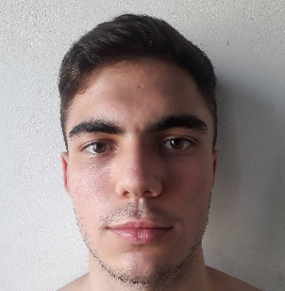

Ciro Ariceta Rodriguez

Argentina 31/05/2004 DNI 45.893.606

Lavalle 1420, Villa Ballester (1653)

Celular: 11 2180-0242 Mensajes: 15 3261-8006

[Ciroar04@gmail.com](mailto:Ciroar04@gmail.com)

**Objetivo**

Conseguir un empleo donde pueda adquirir conocimientos y experiencia en distintas áreas que me ayude a desarrollar mis capacidades para el futuro. Soy proactivo, responsable, organizado y abierto al diálogo.

**Educación**

Secundaria Industrial/técnica completa.

Modalidad Electromecánica en Esc. De Educación Técnica Nº2 Alemania de Villa Ballester.

Certificado de Personal Trainer Especializado en Musculación en Grupo CEAFI. 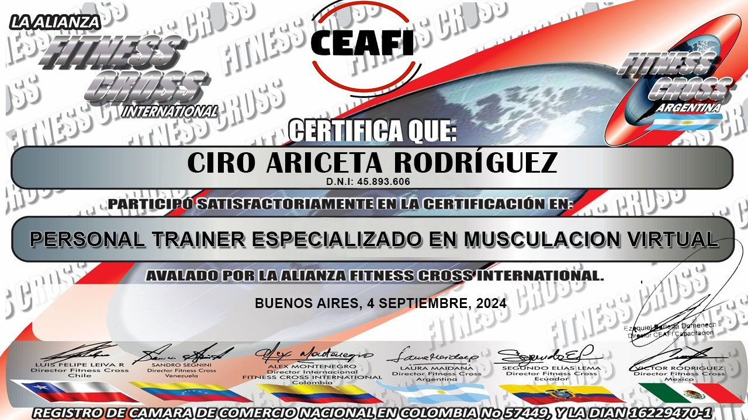

**Conocimientos**

Idioma Ingles (intermedio).

Manejo de herramientas informáticas.

**Experiencia laboral**

Seis meses de pasantía en Auting Special Automatic Machines.

Pañol, Planta (Montaje, Mecanizado y Calderería), Ingeniería y Electrónica.

Referencia: +549115221-8615.

Aprox 2 años de trabajo en Bombas Rowa.

Departamento de recuperación de materiales.

Manejo de herramientas neumáticas, prensa hidráulica y horno industrial (horno continuo)